Науменко Д.

КІТ 101.8а

Варіант 8

**Лабораторна робота №1**

Структура програми мовою Java. Типи даних, літерали, операції і оператори

**Мета**: Ознайомлення з JDK платформи Java SE та середовищем розробки Eclipse IDE.

**Вимоги**:

1. Вирішити три прикладні задачі на мові Java в середовищі Eclipse.
2. Продемонструвати покрокове виконання програми та результати роботи в режимі налагодження, не використовуючи виведення до консолі.
3. Виконати компіляцію і запуск програми в [командному рядку](https://uk.wikipedia.org/wiki/%D0%86%D0%BD%D1%82%D0%B5%D1%80%D1%84%D0%B5%D0%B9%D1%81_%D0%BA%D0%BE%D0%BC%D0%B0%D0%BD%D0%B4%D0%BD%D0%BE%D0%B3%D0%BE_%D1%80%D1%8F%D0%B4%D0%BA%D0%B0) за допомогою відповідних утиліт JDK.

Загальне завдання:

1. Обрати тип змінних та встановити за допомогою констант та літералів початкові значення:
   * число, що відповідає номеру залікової книжки за допомогою шістнадцяткового літералу;
   * число, що відповідає номеру мобільного телефона (починаючи з 380…) за допомогою десяткового літералу;
   * число, яке складається з останніх двох ненульових цифр номера мобільного телефону за допомогою двійкового літералу;
   * число, яке складається з останніх чотирьох ненульових цифр номера мобільного телефону за допомогою вісімкового літералу;
   * визначити збільшене на одиницю значення залишку від ділення на 26 зменшеного на одиницю номера студента в журналі групи;
   * символ англійського алфавіту в верхньому регістрі, номер якого відповідає знайденому раніше значенню.
2. Використовуючи десятковий запис цілочисельного значення кожної змінної знайти і підрахувати кількість парних і непарних цифр.
3. Використовуючи двійковий запис цілочисельного значення кожної змінної підрахувати кількість одиниць.

**Опис програми**:

Программа застосовує ітератори с префіксом спеціально для переводу в 2,8,16 систем счислення. Також застосовується декомпозиція. Наприклад, метод **void** Par_Nepar рахує кількість парних та непарних цифр за допомогою ділення по модулю на 2.

**Код программи**:

**public** **class** myclass {

**public** **static** **void** main(String[] args) {

**int** NumBook = 0x4656; //number of my stud book in 16th system (18006 in 10th)

System.***out***.println("Номер моей зачетки в шестнадцатеричной системе: " + NumBook);

**long** PhoneNumber = 380992282703L;

System.***out***.println("Мой сотовый номер : "+ PhoneNumber);

**int** TwoLastNum = 0b100101; // 37, showed in 2th system

System.***out***.println("Две последние ненулевые цифры моего телефона: " + TwoLastNum);

**int** TwoLastNum1 = 07220; //3728 in 8th system

System.***out***.println("Четыре последние ненулевые цифры моего телефона: " + TwoLastNum1);

**int** NumList = 8; //my number in studylist

System.***out***.println("NumList mod 26 = " + ((NumList - 1 % 26)-1));

System.***out***.println("Символ верхнего регистра: \u0046");

System.***out***.println("Кол-во парных и непарных чисел в номере зачетки: ");

*Par_Nepar*(NumBook);

System.***out***.println("Кол-во парных и непарных чисел в номере телефона: ");

*Par_Nepar_Long*(PhoneNumber);

System.***out***.println("Кол-во парных и непарных чисел в последний двух ненулевых цифрах тф номера : ");

*Par_Nepar*(TwoLastNum);

System.***out***.println("Кол-во парных и непарных чисел в последний четырех ненулевых цифрах тф номера : ");

*Par_Nepar*(TwoLastNum1);

System.***out***.println("Кол-во парных и непарных чисел в номере списка : ");

*Par_Nepar*(NumList);

System.***out***.println("Кол-во единиц в номере зачетки в двоичной системе: ");

*Par_Nepar_Bin*(NumBook);

System.***out***.println("Кол-во единиц в номере телефона в двоичной системе: ");

*Par_Nepar_Bin_Long*(PhoneNumber);

System.***out***.println("Кол-во единиц в последний двух ненулевых цифрах тф номера в двоичной системе: ");

*Par_Nepar_Bin*(TwoLastNum);

System.***out***.println("Кол-во единиц в последний четырех ненулевых цифрах тф номера в двоичной системе: ");

*Par_Nepar_Bin*(TwoLastNum1);

System.***out***.println("Кол-во единиц в номере списка в двоичной системе : ");

*Par_Nepar_Bin*(NumList);

}

**public** **static** **void** Par_Nepar(**int** k)

{

String res = Integer.*toString*(k,10); // перевод 16. числа в 10

**int** count_par = 0;

**int** count_nepar = 0;

**for** (**int** i=0;i< res.length();i++)

{

**int** x = res.charAt(i) - '0'; // функция для перевода в int

**if** (x%2==0) {

count_par++;

}

**else** {

count_nepar++;

}

}

System.***out***.println(count_par);

System.***out***.println(count_nepar);

}

**public** **static** **void** Par_Nepar_Long(**long** k)

{

String res = Long.*toString*(k,10); // перевод 16. числа в 10

**int** count_par = 0;

**int** count_nepar = 0;

**for** (**int** i=0;i< res.length();i++)

{

**int** x = res.charAt(i) - '0'; // функция для перевода в int

**if** (x%2==0) {

count_par ++;

}

**else** {

count_nepar++;

}

}

System.***out***.println(count_par);

System.***out***.println(count_nepar);

}

**public** **static** **void** Par_Nepar_Bin(**int** k)

{

String res = Integer.*toBinaryString*(k); // перевод 16. числа в 10

**int** count_odin = 0;

**for** (**int** i=0;i< res.length();i++)

{

**int** x = res.charAt(i) - '0'; // функция для перевода в int

**if** (x%2==1) {

count_odin ++;

}

}

System.***out***.println(count_odin);

}

**public** **static** **void** Par_Nepar_Bin_Long(**long** k)

{

String res = Long.*toBinaryString*(k); // перевод 16. числа в 10

**int** count_odin = 0;

**for** (**int** i=0;i< res.length();i++)

{

**int** x = res.charAt(i) - '0'; // функция для перевода в int

**if** (x%2==1) {

count_odin ++;

}

}

System.***out***.println(count_odin);

}

}

**Результат програми**:

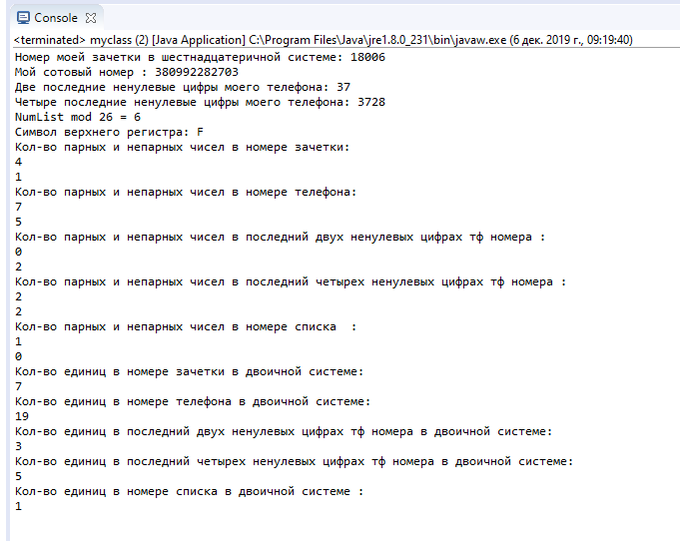

Рис.1. – Результати роботи програми

**Висновок**: під час лабораторної роботи ми ознайомилися з JDK платфорою Java SE та середовищем розробки Eclipse IDE.